**A feladat az ókor kulturális életével kapcsolatos.**

**Párosítsa a képekhez a fogalmakat és az építmények nevét!** (Elemenként 0,5 pont)

*Írja a táblázatba a fogalmak betűjelét, illetve az építmények sorszámát!*

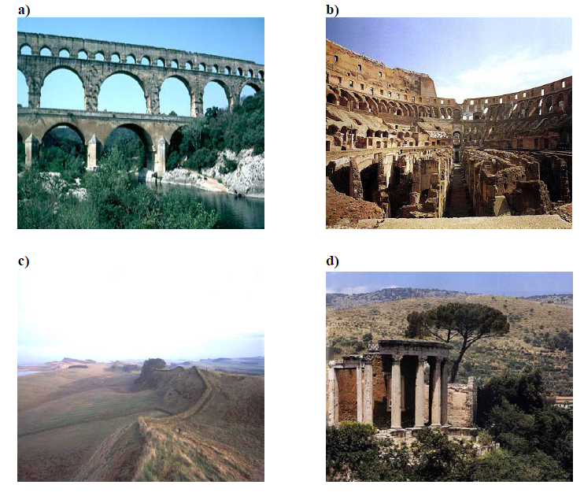

*FOGALMAK*

**A)** A legnagyobb ókori, római szórakoztató központ. Gladiátor- és állatviadalok, valamint

sporttevékenységek színhelye.

**B)** Rendszerint domboldalra épített félkör alakú, lépcsőzetesen emelkedő padsorokból álló

épület.

**C)** A szüzességet fogadott papi rend tagjai e helyen őrizték a szent lángot, a szerződéseket, a

hagyatékot.

**D)** A Római Birodalom határvonalán kiépített védelmi rendszer, amely a nehezen védhető

vagy támadásnak leginkább kitett helyeken fal- és őrtoronyrendszert is jelentett.

**E)** Az a pilléreken nyugvó, boltívekkel összekötött, föld feletti rendszer, amelynek enyhe

lejtése biztosította a forrásokból összegyűjtött víz folyamatos áramlását.

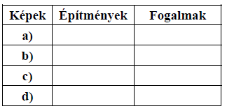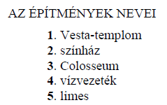

Megoldás

**1. Az ókori kultúra (Összesen 4 pont)**

**a)** E–4.

**b)** A–3.

**c)** D–5.

**d)** C–1.

*Ha a táblázat kitöltésekor a párosítás helyes, de az elemek fölcserélve szerepelnek, pl. 4-E,*

*3--A, akkor is jó válaszként értékelhető.*